

**Les différents formats de course pour les épreuves de Canicross, Canivtt et Canitrottinette**

**Les différents formats de course**

1- Epreuve sur 1 seule manche

* Départ groupé
* Départ par vague
* Départ en contre la montre

2- Pour les épreuves sur 2 manches ou plus, les différents formats pour la deuxième manche et suivantes:

* Départ groupé
* Départ par vague
* Départ en contre la montre
* Départ en poursuite

**1-Epreuve sur 1 seule manche**

* **Départ groupé**

Tous les concurrents s’élancent tous en même temps depuis la même ligne de départ.

L’espace entre les concurrents doit être suffisant afin d’éviter que les chiens ne soient pas trop proche les uns des autres (> 2 m pour le cross et > 5 m pour le VTT et la trottinette).

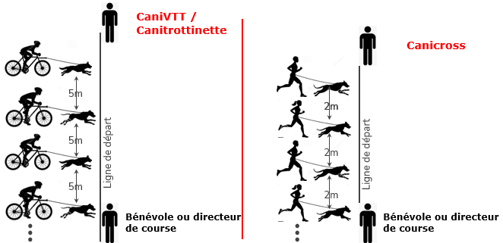

Avantages:

* Les départs peuvent se faire par catégorie
* Le classement est instantané pendant la course et sur la ligne d’arrivée.

**→** intérêt pour le public et pour les médias

* Gestion de l’effort facilité pour les concurrents.
* Les mêmes bénévoles peuvent gérer le départ et l’arrivée si elles ne sont pas trop éloignées.

Inconvénients:

* nécessite une aire de départ suffisamment large pouvant accueillir tous les concurrents sur la ligne de départ en cross. L’espace entre les concurrents doit être suffisant afin d’éviter que les chiens ne soient pas trop proche les uns des autres (> 2 m pour le cross et > 5 m pour le VTT et Trott.).
* Cette méthode augmente le risque d’accrochage entre chiens surtout en VTT et Trott.
* **Départ par vagues**

Les concurrents s’élancent par vagues espacée à fréquence de temps régulière entre les vagues.

L’espace entre les concurrents doit être suffisant afin d’éviter que les chiens ne soient pas trop proche les uns des autres (> 2 m pour le cross et > 5 m pour le VTT et la trottinette).

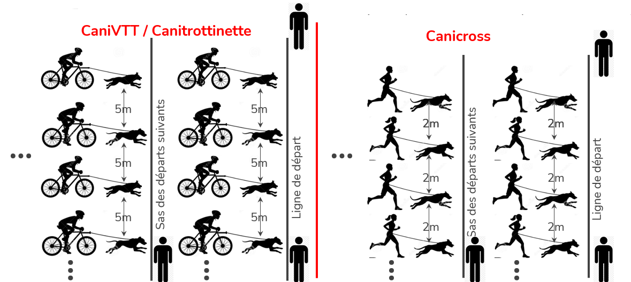

Avantages:

* Le nombre de personne peut être adapté à la largeur de la ligne de départ disponible tout en respectant les espacements entre es concurrents.
* Les concurrents de chaque vague peuvent être définies à l’avance ou en placement libre.
* Selon le nombre de vagues et de concurrents, les mêmes bénévoles peuvent gérer le départ et l’arrivée si elles ne sont pas trop éloignées.

Inconvénients:

* Le classement de la course n’est connu qu’après l’arrivée de tous les concurrents et en ayant déduit le handicap de temps du départ pour chacun

**→** perte d’attrait pour le public et les médias.

* Les concurrents ne peuvent pas connaître leur position exacte avant l’affichage des résultats, ce qui impose de se mettre à fond avec son chien tout au long de la course.
* La mise en place au départ impose des bénévoles en grand nombre pour:
  + s’assurer que les concurrents soient dans la bonne vague (si elles sont imposées à l’avance
  + relever les dossards de chaque vague avant le départ de chacune et les transférer au secrétariat (pour le placement libre).
* **Départ en contre la montre**

Les concurrents s’élancent 1 par 1 avec un écart de temps fixe entre chaque départ.

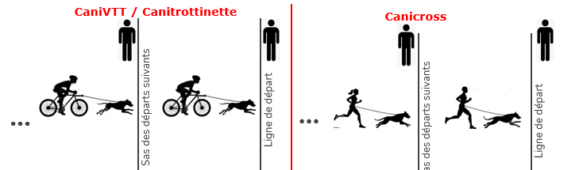

Avantages:

* Risque d’accrochage entre les chiens très réduit
* Les concurrents de chaque vague peuvent être définies à l’avance ou en placement libre.

Inconvénients:

* Le classement de la course n’est connu qu’après l’arrivée de tous les concurrents et en ayant déduit le handicap de temps du départ pour chacun

**→** perte d’attrait pour le public et les médias.

* Les concurrents ne peuvent pas connaître leur position exacte avant l’affichage des résultats, ce qui impose de se mettre à fond avec son chien tout au long de la course.
* La mise en place au départ impose des bénévoles pour:
  + s’assurer que les concurrents soient dans la bonne vague (si elles sont imposées à l’avance)
  + relever le dossard de chaque vague avant le départ de chacune et les transférer au secrétariat (pour le placement libre)
* En général, il faut prévoir des bénévoles pour gérer les départs et d’autres bénévoles pour gérer les arrivées (des concurrents partent alors que certains arrivent)

**2-Pour les 2éme manches ou plus**

* **Départ groupé**

Identique aux départs groupés sur une manche.

Il faut aussi additionner les temps des deux manches pour chaque concurrent, ce qui retarde d’autant plus l’affichage des résultats.

**→** perte d’attrait pour le public et les médias.

* **Départ par vague**

Identique aux départs par vague sur une manche.

L’ordre de départ peut être déterminé selon le classement de la première manche, ce qui réduit les dépassements en course.

Il faut aussi additionner les temps des deux manches pour chaque concurrent, ce qui retarde d’autant plus l’affichage des résultats.

**→** perte d’attrait pour le public et les médias.

* **Départ en contre la montre**

Identique aux départs en contre la montre sur une manche.

L’ordre de départ peut être déterminé selon le classement de la première manche, ce qui réduit les dépassements en course.

Il faut aussi additionner les temps des deux manches pour chaque concurrent, ce qui retarde d’autant plus l’affichage des résultats.

**→** perte d’attrait pour le public et les médias.

* **Départ en poursuite**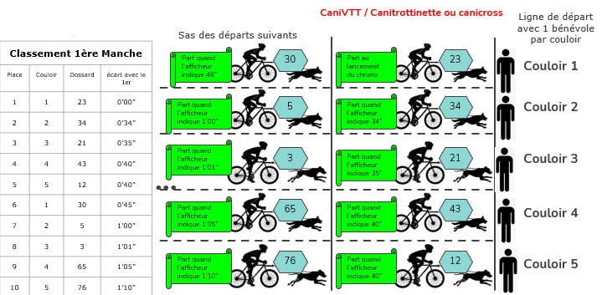

Prévoir un bénévole par couloir qui sera sur la ligne de départ. Il aura en main la liste des concurrents de son couloir avec le dossard et l’écart avec le premier.

Un autre bénévole (ou plusieurs) peuvent être positionné à l’entrée du couloir afin de placer les concurrents dans l’ordre du couloir

Des affichages indiquent aux concurrents leur couloir et l’écart avec le premier (voir tableau sur planche précédente).

Pour simplifier, il est préférable qu’un chronomètre avec afficheur soit installé quelques mètres après la ligne de départ afin que tous les concurrents de la ligne de départ puisse le lire. Sinon il faudra que chaque bénévole de couloir lancent leur chronomètre en même temps et annoncent le départ de chaque concurrent de son couloir.

Le premier de la première manche part en même temps que le chronomètre est lancé.

Ensuite les bénévoles de couloir libèrent les concurrent dans l’ordre et en respectant l’écart avec le premier.

Les arrivées sont gérées comme pour un départ groupé: le premier arrivé est vainqueur.

Avantages:

* Les départs peuvent se faire par catégorie
* Le classement est instantané pendant la course et sur la ligne d’arrivée.

**→** intérêt pour le public et pour les médias

* Gestion de l’effort facilité pour les concurrents.
* Les mêmes bénévoles peuvent gérer le départ et l’arrivée si elles ne sont pas trop éloignées.
* Le nombre de couloir peut être adapté selon la largeur disponible
* Il y a peu de risque d’accrochage entre chiens
* Le temps des concurrents du cumul des 2 manches est celui de la deuxième manche à laquelle on additionne le temps du premier de la première manche (peut être écrit manuellement sur l’affichage des résultats).

Inconvénients:

* La mise en place au départ impose des bénévoles en nombre suffisant (1 par couloir ou plus) pour s’assurer que les concurrents soient dans le bon couloir et dans le bon ordre du couloir (prévoir de l’affichage).

---

CNEAC - Groupe de Travail Canicross